

实 验（实训）报 告

项 目 名 称 项目章程
所属课程名称 软件项目管理
项 目 类 型 设计型
实验(实训)日期

班 级
学 号
姓 名
指导教师 张威

浙江财经大学教务处制
【目的及要求】
通过小组进行网站或软件项目实际开发，综合项目管理等领域知识，实践灵活运用项目管理软件的能力。要求组建项目团队后完成确认项目章程工作。

【基本原理】
商城网站项目组队后，对项目的目标，大致范围，时效等项目章程进行确认。

【实施环境】（使用的材料、设备、软件）
Project
Visio，XMind
一、实验（实训）概述：
1. 项目经理组织组员进行项目章程内容的确认，形成文档。
2. 运行环境熟悉：熟悉工具，如Visio，Xmind。
二、实验（实训）内容：
- 以小组为单位，在期末之前开发完成一个网站商城项目，进行基金产品销售或者保险产品销售。指定一位项目经理，组织大家讨论，给出项目章程。

项目名称：线上保险交易管理平台
授权日期：2021年9月15日
项目开始日期：2021年9月15日 项目结束日期：2021年12月22日
关键日程里程碑：
- 10月底完成网站页面的设计和基本界面的排版
- 至本学期16周前，完成网站的所有基本功能的实现
预算：该项目预算为60元，可根据需要增资。项目的主要成本为服务器的租赁费用
项目经理：秦艺 17816716007 2074259322@qq.com
项目描述：本项目搭建了一个可供用户线上完成保险交易的服务平台。用户可以直接通过本平台选购保险产品并享受理赔服务以及保险专区的相关服务，便捷高效。
项目目标：目标是在本学期第十六周前完成网站的搭建和功能的实现。在网站上实现运行保险交易管理平台的基本功能，包括购买保险、理赔服务、以及保险专区服务等等。
项目成功的主要标准：网站与文字说明一致，经过全面测试，准时完成。在运行展示时，保证网站不会崩溃。
方法：
- 尽快为项目小组成员分配任务，明确项目目标
- 尽快完成相关文档的编写
- 尽快进入网站搭建开发的进程
- 每周与项目小组成员交流进度和下一步的工作方向
角色与职责
姓名 | 角色 | 职位 | 联系方式
秦艺 | 项目经理 | 部门经理 | 2074259322@qq.com
郭宛熔 | 项目小组成员 | 部门顾问 | 929369224@qq.com
周婷 | 项目小组成员 | 部门顾问 | 1834855389@qq.com
罗贵林 | 项目小组成员 | 技术人员 | 1416251991@qq.com

- 解释项目章程的作用。
制定项目章程是编写一份正式批准项目并授权项目经理在项目活动中使用组织资源的文件的过程。
作用：
- 正式宣布项目的存在。对项目的开始赋予合法地位。
- 明确项目与组织目标之间的直接联系。
- 粗略地规定项目的范围，这也是项目范围管理后续工作的重要依据。
- 正式任命项目经理，授权其使用组织的资源开展项目活动。
- 展示组织对项目的承诺。
- 定目标、定标准、定成本、定人员。
3.用visio或xmind进行功能的初步确定。截图。
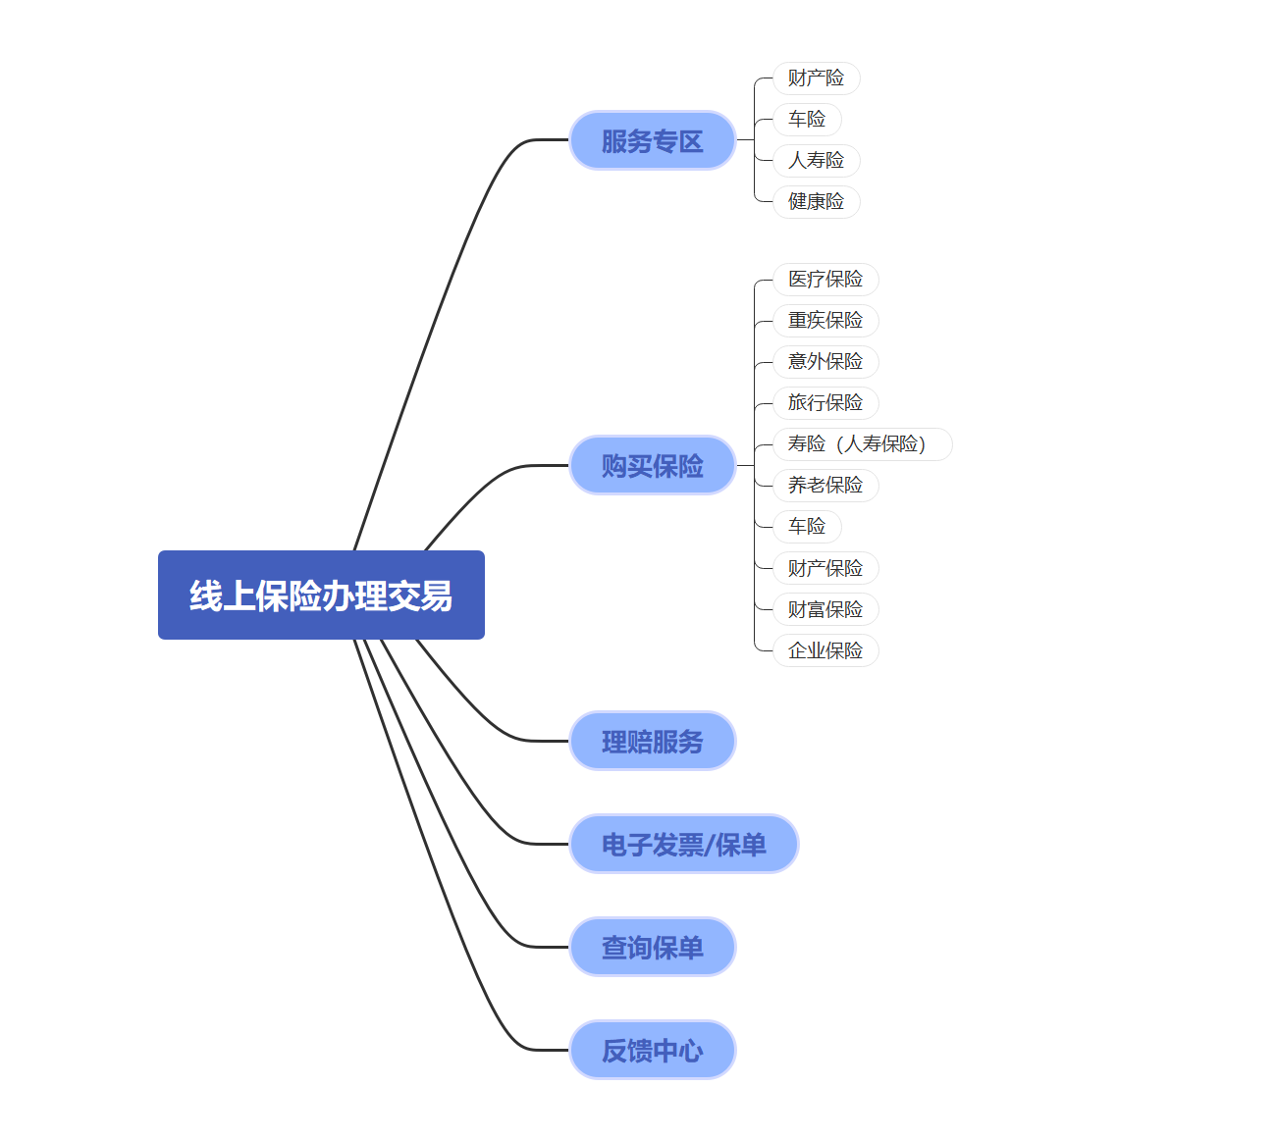
4.（选作）开通阿里云的云效功能，给出云效注册信息。

三、指导教师评语及成绩：
评语：

成绩： 指导教师签名：
批阅日期：

